Внимание! Автоворы!
ГУ МВД России по Нижегородской области предупреждает!

Участились случаи хищения имущества граждан из салонов автомобилей.

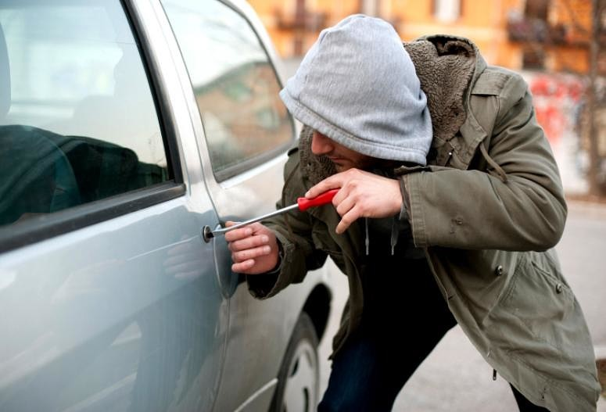 |  | 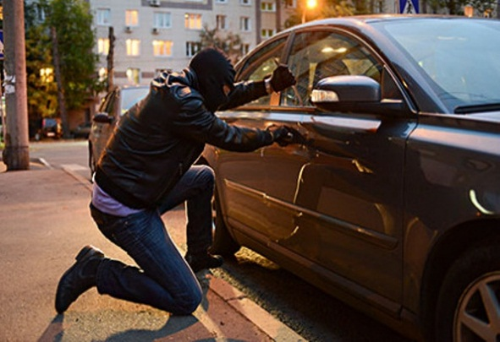
Вы приехали на личном автомобиле в магазин, в гости или на прогулку. Помните! Не оставляйте технические устройства и личные вещи в салоне автомобиля, они могут стать добычей автоворов. Наиболее часто похищают видеорегистраторы, навигаторы, магнитолы, мобильные телефоны, сумки, оставленные в салоне автомобиля.

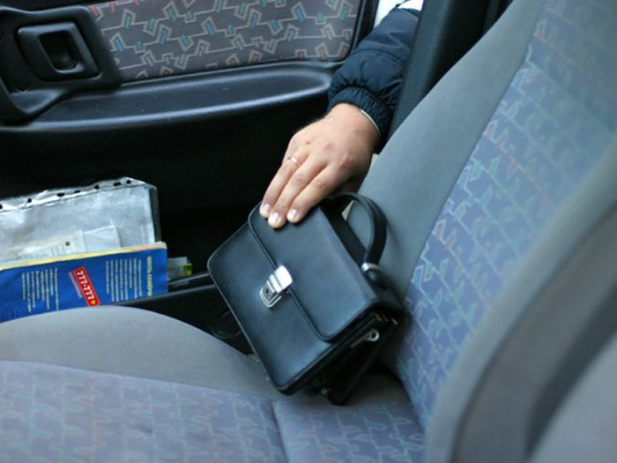 | Если к Вам на парковке обратился незнакомый человек и пытается уточнить какую-либо информацию, возможно Вас специально отвлекают, чтобы сообщник мог совершить кражу. Даже находясь в салоне автомобиля не оставляйте вещи
без присмотра, особенно на заднем сидении.

Будьте бдительны! Не позволяйте злоумышленникам завладеть Вашим имуществом.

Уважаемые автовладельцы!
Помните, чтобы не стать жертвой преступления:
- пользуйтесь охраняемыми автостоянками
- оборудуйте Ваш автомобиль сигнализацией
- не оставляйте автомобиль открытым

Если Вы стали очевидцем кражи с автомобиля или подозреваете, что в отношении Вас планируются противоправные действия, незамедлительно сообщите об этом в полицию по телефону 02 (с мобильного 102)

Внимание! Карманники!
ГУ МВД России по Нижегородской области предупреждает!

Участились случаи совершения
карманных краж
Злоумышленники пользуются невнимательностью, занятостью либо беспечностью граждан, чтобы похитить имущество.
Рынки, вокзалы, общественный транспорт – места где промышляют карманные воры и их пособники

Будьте бдительны!
Не позволяйте злоумышленникам завладеть Вашим имуществом.

Уважаемые граждане!
Помните, чтобы не стать жертвой карманников:
- не храните ценные вещи и документы в наружных карманах
- не демонстрируйте посторонним денежные средства
- следите за своей ручной кладью, находясь в местах с массовым пребыванием граждан
- будьте внимательны при общении с малознакомыми лицами

Не оставайтесь равнодушными, доведите данную информацию до родных и близких

Если Вы стали очевидцем карманной кражи или подозреваете, что в отношении Вас планируются противоправные действия, незамедлительно сообщите об этом в полицию по телефону 02 (с мобильного 102)
Внимание! Участились кражи велосипедов!
ГУ МВД России по Нижегородской области предупреждает!

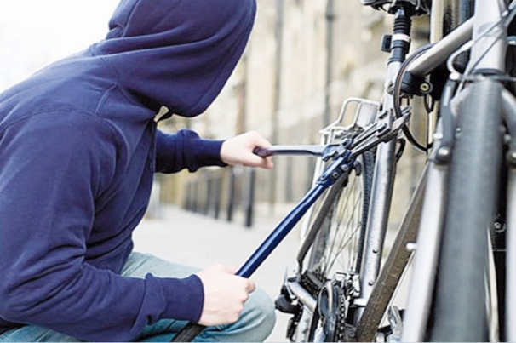 | Злоумышленники пользуются беспечностью граждан, чтобы похитить имущество.  Велосипед, оставленный в общедоступном месте, может стать легкой добычей злоумышленников.

Будьте бдительны!
Не позволяйте злоумышленникам завладеть Вашим имуществом.
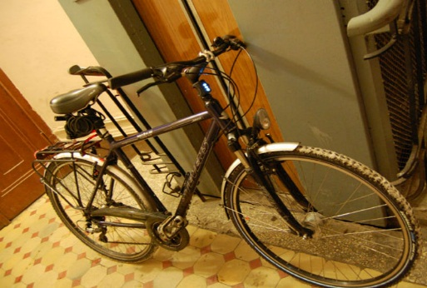 |  | 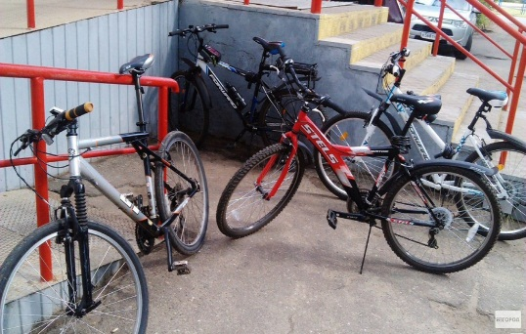
Уважаемые граждане!
Помните, чтобы не стать жертвой веловоров:
- не храните имущество в подъездах и иных общедоступных местах;
- не оставляйте велосипеды без присмотра на улицах
- всегда используйте велозамки
- при необходимости оставить велосипед в общедоступном месте старайтесь это делать в зоне видимости установленных камер видеонаблюдения

Не оставайтесь равнодушными, доведите данную информацию до родных и близких

Если Вы стали очевидцем кражи велосипеда или подозреваете, что в отношении Вас планируются противоправные действия, незамедлительно сообщите об этом в полицию по телефону 02 (с мобильного 102)

